**LEMBAR KERJA PRAKTIKUM**

**PEMROGRAMAN II**

Dosen Pengampu:

1. Andreyan Rizky Baskara, S.Kom., M.Kom

**Praktikum 4. Pewarisan/Inheritance & Diagram Kelas**

|  |
| --- |
| **Tujuan Praktikum:**   1. Dapat mengimplementasikan pewarisan yang baik dan benar menggunakan Bahasa pemrograman Java 2. Dapat mengimplementasikan diagram kelas dengan baik dan benar menggunakan Bahasa pemrograman Java |

Soal Praktikum:

1. Diberikan class diagram seperti berikut: (isi program harus sesuai dengan class diagram)

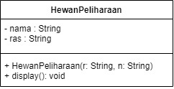

Implementasikan class diagram diatas menjadi program menggunakan Bahasa pemrograman java dengan ketentuan seperti berikut:

1. Inisiasi objek **harus** menggunakan konstruktor.
2. Output ditampilkan **dengan hanya** memanggil method display.
3. Tidak boleh ada fungsi mencetak di class main.

|  |
| --- |
| **Input** |
| Nama Hewan Peliharaan: Leo  Ras: Kucing Anggora |
| **Output** |
| Detail Hewan Peliharaan:  Nama hewan peliharaanku adalah : Leo  Dengan ras : Kucing Anggora |

Simpan coding anda dengan nama package: **soal1**

1. Diberikan class diagram seperti berikut:

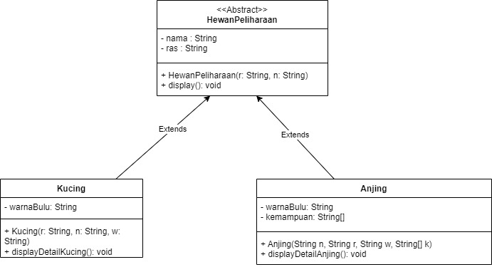

Implementasikan class diagram diatas menjadi program menggunakan Bahasa pemrograman java dengan ketentuan seperti berikut:

1. Inisiasi objek harus menggunakan konstruktor.
2. Isi baris program harus sesuai dengan apa yang digambarkan di dalam kelas diagram.
3. Menampilkan detail dari class Kucing maupun Anjing harus melalui method yang ada, tidak boleh menggunakan fungsi cetak dari java
4. Isi detail dari class Kucing dan Anjing harus memanggil method display pada parent class terlebih dahulu.

|  |
| --- |
| **Input** |
| Pilih jenis hewan yang ingin diinputkan:  1 = Kucing  2 = Anjing  Masukkan pilihan: 1  Nama hewan peliharaan: lolo  Ras: Anggora  Warna Bulu: abu-abu |
| **Output** |
| Detail Hewan Peliharaan:  Nama hewan peliharaanku adalah : lolo  Dengan ras : Anggora  Memiliki warna bulu : abu-abu |
| **Input** |
| Pilih jenis hewan yang ingin diinputkan:  1 = Kucing  2 = Anjing  Masukkan pilihan: 2  Nama hewan peliharaan: andi  Ras: cihuahua  Warna Bulu: putih  Kemampuan : berenang, berjabat tangan, melompat |
| **Output** |
| Detail Hewan Peliharaan:  Nama hewan peliharaanku adalah : andi  Dengan ras : cihuahua  Memiliki warna bulu : putih  Memiliki kemampuan : berenang berjabat tangan melompat |

Simpan coding anda dengan nama package: **soal2**